附件2
八大员继续教育学员缴费流程

一、关注“四川建设学习网”微信公众号，进入“学员服务”下拉菜单选择“八大员继续教育缴费”，如图所示：

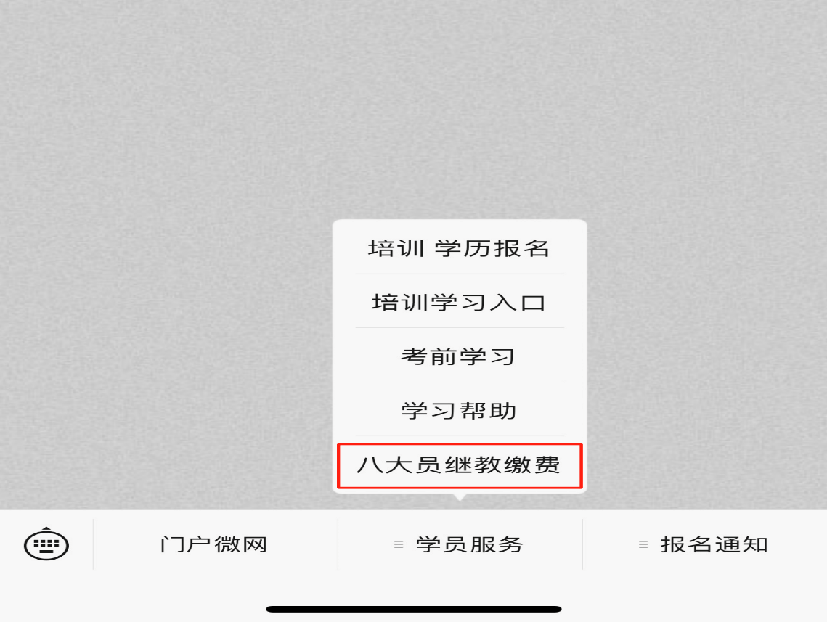

二、公司集中缴费请点击“公司”，个人缴费请点击“个人”，如图所示：
注：个人端和公司端均可开具对公发票。
三、公司端：须填写公司相关信息，右下角添加“+非学历”订，如图所示：
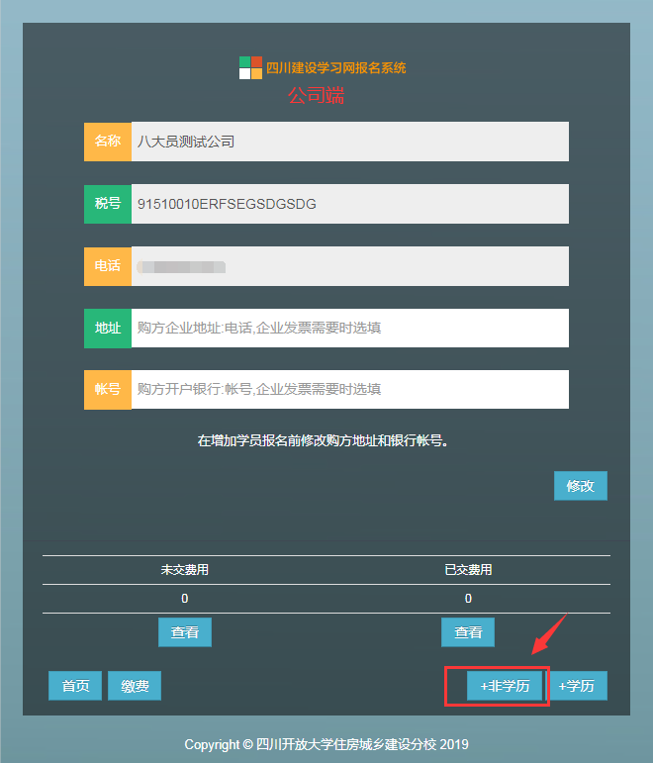

四、个人端：须依次填写姓名、身份证号，类型选择“＋非学历订单”，信息填写完成后点击提交，如图所示：

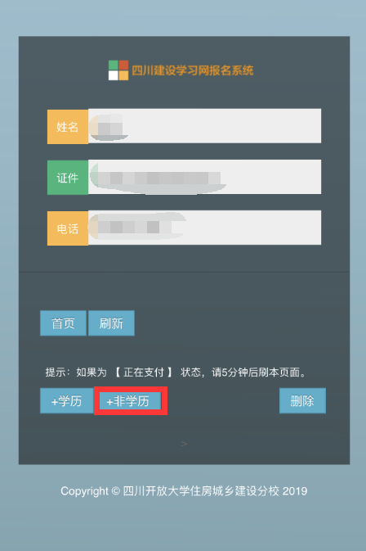

五、按系统提示栏提示依次填入报名人员信息，报名岗位请在收费栏目选择（根据省级平台报名岗位对应选择），报名信息依次录入后点击提交，完成支付即可（完成支付后24小时内激活学习权限）。
如需学习土建施工员2023年度继教课程，请选择收费计划“土建施工员继教150”进行缴费。如图所示：
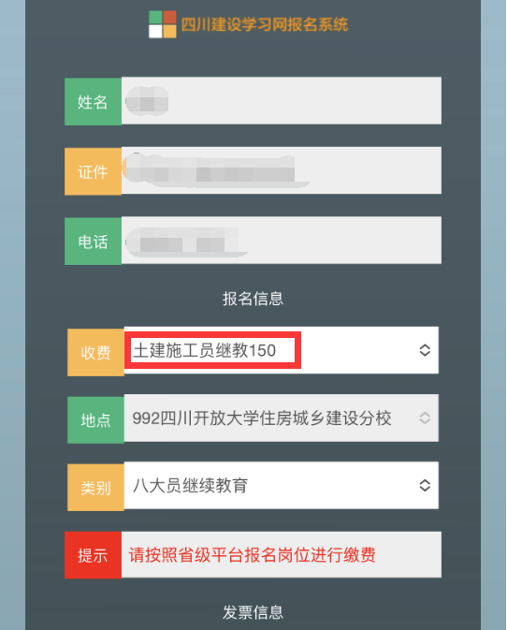

如需同时学习土建施工员2022年度继教课程和土建施工员2023年度继教课程，请选择收费计划“土建施工员继教150”，待学习完2022年度的继教课程，确认省平台已报上2023年度继续课程后，再次选择收费计划“土建施工员继教150”进行缴费。如图所示：

（2022年度首次缴费）

（2023年度再次缴费）

如需同时学习2023年度土建施工员和2023年度土建质量员继教课程，请先选择收费计划“土建施工员继教150”，再选择收费计划“土建质量员继教120（同年度第二岗位起）”进行缴费。如图所示：

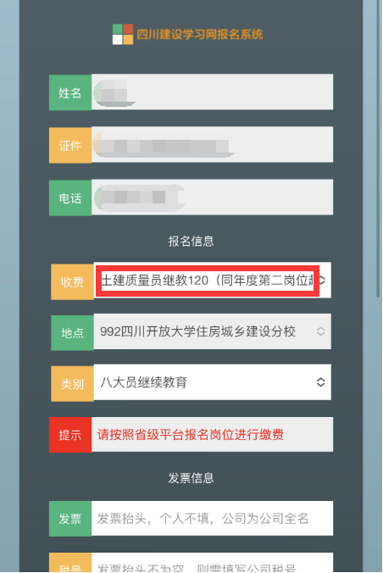

六、核对姓名、身份信息、电话号码及收费计划无误后，请点击“支付”完成支付即可。如图所示：
注：1、若要开公司发票请填写发票信息，不填写此栏默认开个人发票。
2、如点击“支付”后无法正常支付，请等待5分钟后刷新页面再次点击“支付”。

